CALIS学位论文库：<http://etd.calis.edu.cn/>

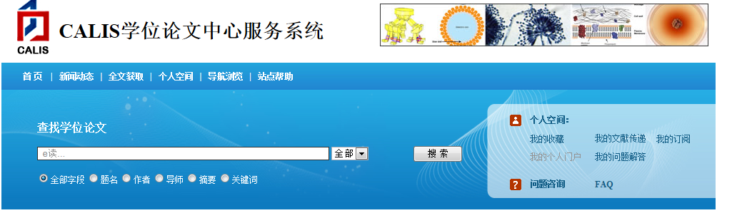

国家科技图书文献中心  
<http://www.nstl.gov.cn/NSTL/facade/search/searchByDocType.do?subDocTypes=D01&name_chi>=

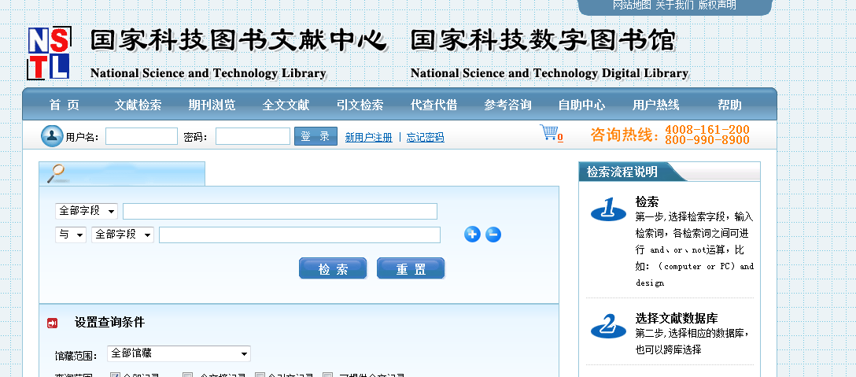

万方数据：<http://c.g.wanfangdata.com.cn/thesis.aspx>

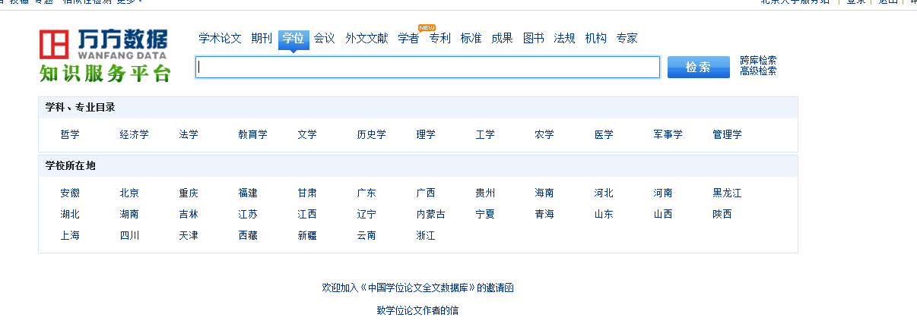

PROQUEST:

[http://proquest.**calis.edu.cn**/](http://proquest.calis.edu.cn/)

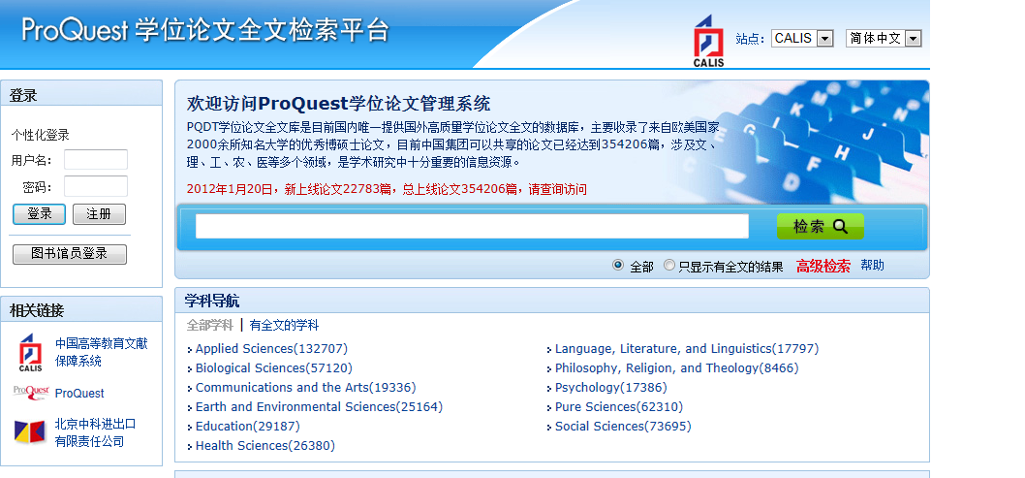

PROQUEST: [http://**search.proquest.com**/pqdthssai/index?accountid=13151](http://search.proquest.com/pqdthssai/index?accountid=13151)

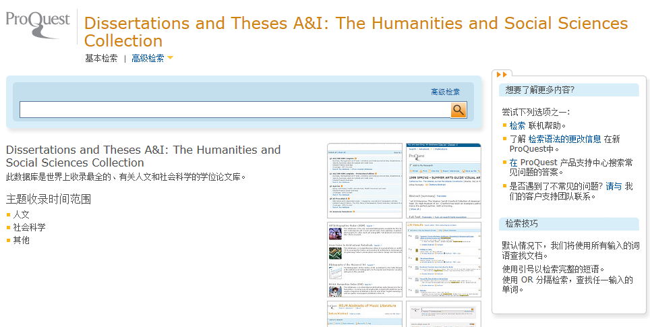

<http://search.proquest.com/pqdtsciengai?accountid=13151>

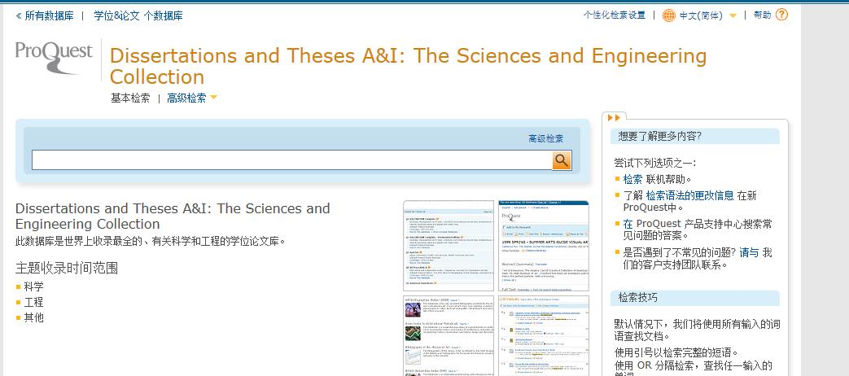

**OCLC First Search:**

<http://firstsearch.oclc.org/WebZ/FSPrefs?entityjsdetect=:javascript=true:screensize=large:sessionid=fsapp1-40462-h7o6hjn3-7taqe:entitypagenum=1:0>

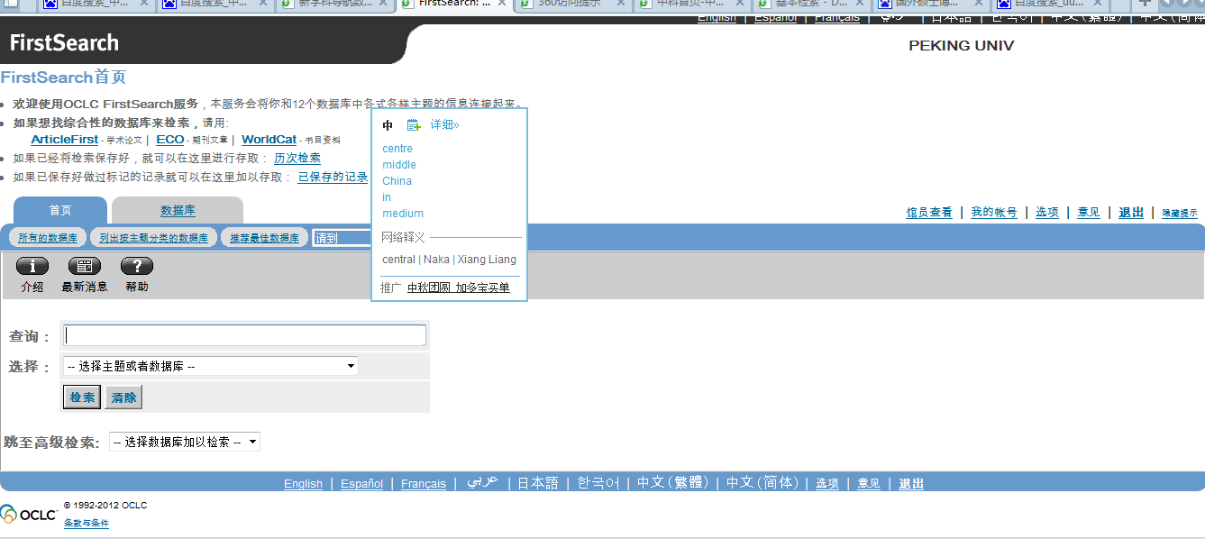

Ohio links(校园网上不了，外网可以)

<http://etd.ohiolink.edu/search.cgi?q=corpus>

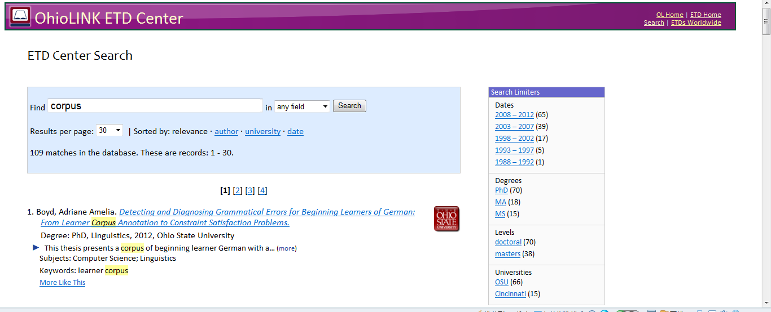

<http://repository.lib.ncsu.edu/ir/handle/1840.16/1/browse?type=title&amp;submit_browse=Title>

北卡罗来纳州州立大学的3937篇免费博硕论文，涵盖了化学、物理学、电子电气、核能、机械、材料、食品、林业、土壤等各学科

<http://upetd.up.ac.za/>

比勒陀利亚大学的电子学位论文，含3000多篇电子博硕论文，涵盖社会学、食品、建筑、经济、信息、生化、教育、管理、心理学、法学等学科，其中2876篇可免费获取全文。

<http://dspace.mit.edu/>

可以下载麻省理工的学位论文全文。

<http://hub.hku.hk/advanced-search?field1=title&amp;thesis=1>

香港大学学术库，可以下载到全文

<http://www.caul.edu.au/caul-programs/australasian-digital-theses/finding-theses>

澳大利亚的学术论文库链接地址，有些可以打开并看到全文

1 **EBSCO 系列数据库试用（全文）**

<http://web.ebscohost.com/ehost/search/selectdb?sid=0fc70ae4-4356-4097-9fa3-709f10abcd78%40sessionmgr114&vid=1&hid=111>

此数据库可从北大图书馆的西文数据库中找到，其下包含十几个数据库，按照所包含的文章类型或内容进行分类，如Academic Search Premier（跨学科数据库、多种期刊全文）、Business source premier（行业中最常用的商业研究数据库）、EBSCOhost（电子图书全文）。

4 **Emerald—全文和文摘数据库（全文）**

<http://www.emeraldinsight.com/>

外文数据库，由来自世界著名百所商学院之一Bradford University Management

Center 的学者建立。主要出版管理学、图书馆学、工程学等专业领域的期刊。Emerald 目前出版的期刊包括150 种管理学（超过全球同类期刊10%，含24 种图书馆和信息管理学），16 种为工程学。可下载pdf全文。

5 **CALLS高校学位论文库**

<http://etd.calis.edu.cn/>

面向全国高校师生提供的中外文学位论文检索和获取服务，可提供题名、作者、导师、摘要、关键词等搜索

6 **中国知网（CNKI）博硕士论文库**

查询入口：中国期刊网博士论文全文数据库

<http://epub.cnki.net/grid2008/index/zkcald.htm>

1. <http://sunzi.lib.hku.hk/hkuto/main.jsp> 香港大学学位论文
2. <http://lbxml.ust.hk/th/main.html> 香港科技大学学位论文
3. <http://adt.caul.edu.au/> 澳大利亚博硕论文
4. http://dspace.mit.edu/handle/1721.1/7582 MIT 学位论文，多数有全文
5. <http://www.ndltd.org/find> 美国国家自然科学基金的一个网上学位论文共建共享项目，利用 Open Archives Initiative- OAI 的学位论文联合目录，目前包含全球十几家成员，多数有全文
6. 國立清華大學圖書館  
   <http://etd.lib.nctu.edu.tw/cgi-bin/gs32/hugsweb.cgi/ccd=Q1BXq9/webmge>  
   不需翻墙，需要用繁体检索，觉得论文不是太多，外国语学院的论文倾向于教学类，資訊工程學系很有一些CAT类的。
7. 台湾师范校院联合博硕士论文系统

<http://140.122.127.247/cgi-bin/gs/gsweb.cgi?o=d1>

支持选择简繁体，可以全文按章节下载，题目中包含“翻译”的论文收录有70篇，基本都是翻译研究所的论文。

1. 輔仁大學博碩士論文

<http://140.136.209.5/cgi-bin/cdrfb3/gsweb.cgi?o=dstdcdr>

跟上面的網站用的是同一個系統，质量比较高数量也比较多，已经全文公开可以下载的大概占三分之一，不过还是不能整本下载，看起来比较费劲。

1. 國立彰化師範大學圖書館

<http://libproxy.ncue.edu.tw/doc/index.html>

依然是飛資得資訊有限公司的系統，相关的论文不太多，也是全文公开的大概有三分之一。

1. 華藝線上圖書館

<http://www.airitilibrary.com/index.aspx>

發現很多學校都用這個公司的系統之後，就去找了一下這個公司自己的論文網，不過多數都是收費，而且沒找到根據費用排列的選項。总体来说还是用老师推荐过的台湾博硕士论文知识加值系统下比较好，就可以全文下载了。

1. CETD – 中文電子學位論文

<http://www.cetd.com.tw/>

部分提供全文下载，多数是要付费，题目包含“翻译”二字的没找到免费的

1. [香港科技大学学位论文](http://lib.ccec.edu.cn/xwlw/dzzy/hkusetd.htm)

<http://lib.ccec.edu.cn/xwlw/dzzy/hkusetd.htm>

因为没有语言类学科，所以“translation”能搜到的东西基本都是机器翻译方向的，好处就是提供全文。

1. 香港大学学术库  
   <http://hub.hku.hk/advanced-search?field1=title&thesis=1>  
   英文论文占绝大对数，翻译类比较少
2. 国家图书馆博士论文库

<http://mylib.nlc.gov.cn/web/guest/boshilunwen>

需要注册，但是即使登陆用户也只能看前24页，还没把理论部分看完就没了。另外感觉收录的也不全，起码没有CNKI之类的多。

1. NDLTD国际博硕士论文（免费资源）

<http://www.ndltd.org/>

论文是直接链接到原始地址，所以很多结果会出现不翻墙打不开的情况。如果能打开，一般都是提供全文。

1. MIT Theses 麻省理工学院学位论文

<http://dspace.mit.edu/handle/1721.1/7582>

提供全文下载，不过好像没有metadata导出的功能，这点就不太好了。搜索了一下translation，有42页，不过大多都是机器翻译之类的技术向论文。

1. [Theses Canada加拿大学位论文门户](http://lib.ccec.edu.cn/xwlw/dzzy/thesescanada.htm)

http://lib.ccec.edu.cn/xwlw/dzzy/thesescanada.htm

只要在搜索之前选择“Electronic theses”，检索结果全部都会提供PDF下载，而且多数在检索页就可以，少数需要再进另一个网页。

1. ADT 澳大利亚数字学位论文项目

实际的检索入口：

<http://trove.nla.gov.au/book/result?l-format=Thesis&sortby=dateDesc&q=&l-availability=y&l-australian=y>

也是链接到原始地址，所以浏览的方式五花八门，甚至还有阅读障碍人士专用的DAISY格式。另外，如果标明available online，不代表能看全文，很可能是提供引用页而已。

**下面这个表格，是否能用，是否恰当，请各位自己注意：**

|  |  |
| --- | --- |
| *论文之家* | [*http://www.91qikan.com*](http://www.91qikan.com/) |
| *优秀论文杂志* | [*http://www.interpapers.com/kj/*](http://www.interpapers.com/kj/) |
| *论文资料网* | [*http://www.51paper.net/*](http://www.51paper.net/) |
| *学术论文* | [*http://www.hrexam.com/advanced1.htm*](http://www.hrexam.com/advanced1.htm) |
| *论文统计* | [*http://www.sci.com.cn/*](http://www.sci.com.cn/) |
| *学位论文 （清华大学）* | [*http://www.lib.tsinghua.edu.cn/new/thesis.html*](http://www.lib.tsinghua.edu.cn/new/thesis.html) |
| *中国科技论文在线* | [*http://www.paper.edu.cn/*](http://www.paper.edu.cn/) |
| *论文中国 :* | [*http://www.chinawrite.com/*](http://www.chinawrite.com/) |
| *中国论文联盟:* | [*http://www.lwlm.com/*](http://www.lwlm.com/) |
| *大学生论文库* | [*http://www.syiae.com/lunwen*](http://www.syiae.com/lunwen) |
| *论文资料网:* | [*http://www.51paper.net/*](http://www.51paper.net/) |
| *国家图书馆* | [*http://www.nlc.gov.cn/*](http://www.nlc.gov.cn/) |
|  |  |

国外期刊会议论文文献下载数据库：

Sciencedirect  [http://www.sciencedirect.com/](http://www.douban.com/link2?url=http%3A//www.sciencedirect.com/)

ScienceDirect 属于Elsevier（爱思唯尔，世界领先的科技及医学出版公司）， 其总部在荷兰阿姆斯特丹，是世界最大的科学、技术以及医学信息提供者，出版近两千份期刊，包括书籍及数据库。

数据库搜索既可精确到期刊号作者，也可以根据关键词搜索。还可以搜索图片。

无需注册，可以在线阅览或者下载PDF格式文献。

Springer  [http://www.springerlink.com/home/main.mpx](http://www.douban.com/link2?url=http%3A//www.springerlink.com/home/main.mpx)

自然科学类的文献首推，据说很全。语言类的不太多，例如我想查找模糊限制语在科技翻译中的应用这种就很难，但随意查找machine translation就有很多，computer science方面的也有许多，可直接下载PDF。

Wiely  <http://onlinelibrary.wiley.com/>

**Wiley Online Library** 拥有世界上最广最深的多学科数据库，资源涵盖人文，医学，物理，社科以及人类学。其特点在于搜索引擎更方便使用，跟便于找到相关文献，及时更新。更多详情可在此处查看英文介绍：<http://olabout.wiley.com/WileyCDA/Section/id-390001.html>

无需注册，标注free的文章（大部分都是free）可在线阅览，下载PDF。

Highwire  [http://highwire.stanford.edu/](http://www.douban.com/link2?url=http%3A//highwire.stanford.edu/)

看域名就知道是斯坦福大学的数据库，很全。有专门的语言学，词典编纂和语言教学分类。大部分下载都免费，一些需要付费。下载免费文档不需注册。

【Web of Knowledge信息检索平台】  
<http://apps.webofknowledge.com/>  
Web of Knowledge是Thomson Reuters 公司开发的信息检索平台，通过这个平台用户可以检索关于自然科学、社会科学、艺术与人文学科的文献信息，包括国际期刊、免费开放资源、图书、专利、会议录、网络资源等，可以同时对多个数据库（包括专业数据库、多学科综合数据库及“中国科学引文数据库”）进行单库或跨库检索，可以使用分析工具，可以利用书目信息管理软件。

1.Openj-gate

<http://www.openj-gate.org/>

由印度的一家公司创办，近4000 种期刊的免费检索和全文链接，包含学校、研究机构和行业期刊，其中超过 1500 种学术期刊经过同行评议（ Peer-Reviewed ），目前正在建设中，暂停使用。

2.加利福尼亚大学国际和区域数字馆藏

<http://repositories.cdlib.org/escholarship/>

加利福尼亚大学国际和区域数字馆藏研究项目。eScholarshipRepository主要提供已出版的期刊论文、未出版的研究手稿、会议文献以及其他连接出版物上的文章1万多篇，均可免费阅读。可不注册。

3.剑桥大学机构知识库

<http://www.dspace.cam.ac.uk/>

由Cambridge University Library和University Computing Service维护，提供剑桥大学相关的期刊、学术论文、学位论文等电子资源。可不注册。

4.美国密西根大学论文库

<http://deepblue.lib.umich.edu/index.jsp>

美国密西根大学论文库2万多篇期刊论文、技术报告、评论等文献全文。包含艺术学、生物学、社会科学、资源环境学等学科的相关论文，另还有博硕士论文。标识为OPEN的可以打开全文。可不注册。

5.Energy Citations Database

<http://www.osti.gov/energycitations/>

提供美国能源部的科技信息摘要。学科范围：材料科学、环境科学、计算机、能源和物理。文献类型包括期刊论文、学位论文、研究报告和专利。可不注册。

7.HighWire Press

<http://intl.highwire.org>

斯坦福大学图书馆的分支机构——HighWire出版社，拥有最大的免费期刊数据库，可以在线提供916种免费期刊和1149216篇全文。

8.ERIC教育资源信息中心

<http://www.eric.ed.gov/>

美国教育部资助的网站系列和世界上最大的教育资源数据库，其中包括各种文档以及教育研究与实践方面的论文摘要，这些摘要超过了一百万篇，收录980多种教育及和教育相关的期刊文献的题录和文摘。部分资源可查找到全文

9.Journal of Statistical Software

<http://www.jstatsoft.org/>

由美国统计协会出版的《统计软件杂志》，提供1996年至今20卷的内容。可以免费获取全文。

10.Networked Computer Science Technical Reference Library（NCSTRL）

<http://www.ncstrl.org/>

网络计算机参考图书馆，由文安德鲁梅隆基金会、联合信息网络、数字图书馆联盟、美国国家科学基金会等支持，英特网上开放式的计算机科学研究报告和论文库。提供高级检索和简单检索，原文格式需根据要求，下载相应的阅读器软件。

11.The university of Nottingham

<http://etheses.nottingham.ac.uk/>

诺丁汉大学的论文数据库。含131篇免费硕博论文，涵盖医学、艺术、教育、法学、工学等学科。

12.Australian Digital Theses Program

<http://adt.caul.edu.au>

澳洲数字论文计划，由澳洲大学图书馆员协会发起。包含澳洲40余所大学的15440篇硕博论文，涵盖各个学科。

2 <http://www.scopus.com/home.url>

The largest abstract and citation database of research literature and quality web sources covering nearly 18,000 titles from more than 5,000 publishers.

3 <http://escholarship.org/>

eScholarship provides a suite of open access, scholarly publishing services and research tools that enable departments, research units, publishing programs, and individual scholars associated with the University of California to have direct control over the creation and dissemination of the full range of their scholarship.

<http://db.sgst.cn/>（上海研发公共服务平台），需要注册。

② <http://library.wustl.edu/subjects/life/free.html>

说明：华盛顿大学图书馆，提供很多免费资源（Free Journal Indexes & Databases）。

<http://arxiv.org/>

比较新的论文上面都有，但是这个偏向理工科。

<http://academic.research.microsoft.com/>

谷歌的学术搜索很多人用，其实微软也有类似的搜索服务。

<http://www.nowpublishers.com/>

这个上面主要是论文综述。

<http://www.oalib.com/>

中文的论文搜索引擎，也还不错。

8 **IEEE/IET Electronic Library (IEL)(全文)**

<http://ieeexplore.ieee.org/Xplore/home.jsp>

IEEE 旗下最完整、最有价值的在线数字资源，通过智能的检索平台为您提供创新的文献信息。其权威的内容覆盖了电气电子、航空航天、计算机、通信工程、生物医学工程、机器人自动化、半导体、纳米技术、电力等各种技术领域。

可通过北大图书馆下载pdf文档。

**10 常用的十七个学术论文搜索引擎 （此条源于网络）**

1、http://scholar.google.com/

虽然还是Beta版，但个人已觉得现在已经是很好很强大了，Google学术搜索滤掉了普通搜索结果中大量的垃圾信息，排列出文章的不同版本以及被其它文章的引用次数。略显不足的是，它搜索出来的结果没有按照权威度（譬如影响因子、引用次数）依次排列，在中国搜索出来的，前几页可能大部分为中文的一些期刊的文章。

2、http://www.scirus.com

Scirus是目前互联网上最全面、综合性最强的科技文献搜索引擎之一，由Elsevier科学出版社开发，用于搜索期刊和专利，效果很不错！Scirus覆盖的学科范围包括：农业与生物学，天文学，生物科学，化学与化工，计算机科学，地球与行星科学，经济、金融与管理科学，工程、能源与技术，环境科学，语言学，法学，生命科学，材料科学，数学，医学，神经系统科学，药理学，物理学，心理学，社会与行为科学，社会学等。

3、http://www.base-search.net/

BASE是德国比勒费尔德(Bielefeld)大学图书馆开发的一个多学科的学术搜索引擎，提供对全球异构学术资源的集成检索服务。它整合了德国比勒费尔德大学图书馆的图书馆目录和大约160 个开放资源（超过200 万个文档）的数据。

4、http://www.vascoda.de/

Vascoda是一个交叉学科门户网站的原型，它注重特定主题的聚合，集成了图书馆的收藏、文献数据库和附加的学术内容。

5、http://www.goole.com/

与google比较了一下发现，能搜索到一些google搜索不到的好东东 。它界面简洁，功能强大，速度快，YAHOO、网易都采用了它的搜索技术。各位可以一试。

6、 http://www.a9.com

Google在同一水平的搜索引擎。是Amazon.com推出的，Web result部分是基于Google的，所以保证和Google在同一水平，另外增加了Amazon的在书本内搜索的功能和个性化功能：主要是可以记录你的搜索历史。现在还是Beta，不过试用后感觉很好，向大家推荐一试 ，不过缺憾是现在书本内搜索没有中文内容。

7、http://www.ixquick.com

严格意义上讲不是搜索引擎，是连接搜索引擎和网络用户的信息立交桥。新一代的搜索引擎应运而生，Ixquick meta－search正是目前最具光芒的新星。但是对于大多数国内用户来说，Ixquick还很陌生。Ixquick众多独特的功能我不一一介绍了，只介绍我们最关心的，搜索数据库密码。

使用方法：先进入Ixquick，以“Proquest”数据库为例。填入Proquest Username Password History Online后点击search，看看出来的结果，第一页中第6个，proquest的username和password赫然在目，别急，再看第4个结果“HB Thompson Subscription Online Databases”，即http://homework.syosset.k12.ny.us/onlinedbs/HBTDatabases/，进入后发现这是一个密码页，选择Magazines & Journals栏，就有 EBSCO、Electric Library Elementary、Electric Library Elementary、ProQuest Platinum (in school)、ProQuest Platinum (remote)等众多数据库的密码，都有uesrname和password，随便试一下EBSCO，OK，成功登陆。

8、http://vivisimo.com/

cmu的作品，对搜索的内容进行分类，这样可以有效地做出选择，比较有特色。可实现分类检索，检索速度也很好，如EBSCO 密码几分钟就可找一大堆 .

　　 http://search.epnet.com/

　　 User ID: mountain

　　 Password: ridge

　　这个密码可以试试。

9、http://www.findarticles.com/

一个检索免费paper的好工具。 进入网页以后，可以看到他有三个功能，driectory web article ，其中article对我们很有帮助，你可以尝试输入你要找的文章，会有很多发现的！

10、http://www.sciseek.com/Sample

感觉不是很好用，内容也不是太多，主要靠用户添加网址，提供信息的搜索引擎，搜索功能也比较差，输入常见的关键词，往往找不到相匹配的内容。

11、http://www.chmoogle.com

现点击后或跳转到http://www.emolecules.com，在此搜索引擎里可以搜索到超过千万种化学品信息或相应的供应商，与Chemblink有点相似，但提供的化学品理化信息没有Chemblink详细，与其不同的是该搜索引擎可提供化学品结构式搜索（主页上有在线绘制化学结构式的搜索框）。

12、 http://www.ojose.com/

OJOSE (Online Journal Search Engine，在线期刊搜索引擎)是一个强大的免费科学搜索引擎，通过OJOSE，你能查找、下载或购买到近60个数据库的资源。但是感觉操作比较复杂。

13、http://citeseer.ist.psu.edu/

一个关于计算机和信息科学的搜索引擎。

14、http://hpsearch.uni-trier.de/

专家个人主页搜索引擎

15、http://cnplinker.cnpeak.com/

为了给读者用户提供一个方便快捷的查阅国外各类期刊文献的综合网络平台，中图公司组织开发了cnpLINKer（cnpiec LINK service）在线数据库检索系统，并正式开通运行。cnpLINKer即“中图链接服务”，目前主要提供约3600种国外期刊的目次和文摘的查询检索、电子全文链接及期刊国内馆藏查询功能.并时时与国外出版社保持数据内容的一致性和最新性.

点评：只提供了外文检索的功能，但是无法得到全文。个人认为不是很理想。

16、http://guoxue.baidu.com/

百度国学目前能提供上起先秦、下至清末历代文化典籍的检索和阅读。内容涉及经、史、子、集各部。

17 http://infomine.ucr.edu/

NFOMIN是由加州大学、维克森林大学、加州国立大学、底特律大学等大学图书管理员建立的学术搜索引擎。它主要为大学职员、学生和研究人员提供在线学术资源